内蒙古师范大学本科毕业设计（论文）开题报告

中文题目 | 基于SSM框架网路实时聊天系统的设计与实现
英文题目 | Design and implementation of network real-time chat system based on SSM framework
院（系部 ） | 计算机与信息工程学院 | 指导老师 | 昭耐、史大鹏
专 业 | 计算机科学与技术（网络编程） | 班 级 | 2015级网络编程
学生学号 | 20151104708 | 学生姓名 | 马宁博
目前国内外研究进展概述（或立题依据）：
随着时代的发展，计算机行业的发展越来越快，也越来越强大，人们的生活已经基本离不开计算机了，计算机在我们的学习、工作和生活中扮演着重要的角色。
首先，随着计算机的发展，人们之间的交流也变得没有以前那么多，所以一个网路实时聊天系统在生活中就显得十分重要。在生活节奏逐渐加快的今天，人们之间的沟通和交流就显得尤为重要，所以网上聊天的出现，使人们的聊天更加具有实时性和有效性。

主要研究内容：
网路实时聊天系统，主要采用基于Web Socket的局域网通信的设计与实现方法，基于Socket的局域网通信可为我们提供一种良好、安全、快速的通信机制。网路实时聊天系统主要设计的是网络聊天系统，本课题的目标是实现客户端与服务器端传递信息主要研究内容：
1、业务需求分析及设计、WEB前端设计、后台服务器架构设计、数据库设计。
2、常用工具:log4j日志管理、Navicat数据库管理工具、Eclipse，SSM框架。
3、JavaScript控制页面样式显示，Ajax控制请求。
4、通过数据库与JSP传值判断用户登录。
5、使用Web Socket实现用户之间通信。

毕业设计（论文）的设计方案及思路：
1.利用SSM开源框架开发系统的代码（系统管理模块、用户管理模块、聊天室管理模块）
2.利用bootstrap设计前端页面，包括风格，特效及具体的内容显示。
3.采用ajax控制接口访问。
4.利用WebSocket实现聊天室功能。
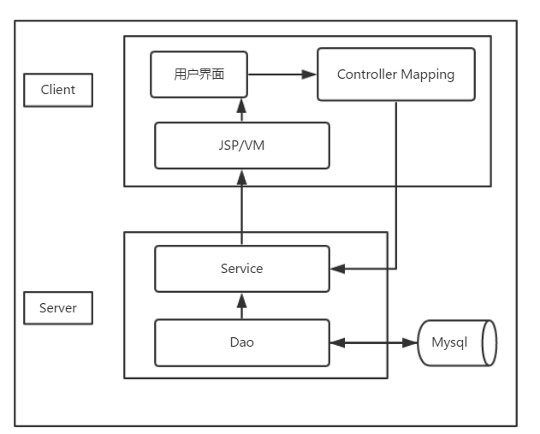
毕业设计（论文）工作计划安排：
- 确认论文主题，选择论文主题 2018.9.30~2018.10.01
- 根据论文题目，进行资料的收集 2018.10.01~2018.10.10
- 编写开题报告和任务书 2018.10.10~2018.10.13
- 整合资料，确定论文大纲 2018.10.13~2018.10.15
- 完善论文 2018.10.16~2018.12.16
- 完成初稿，优化结构 2018.12.17~2018.01.17
- 整合，定稿，设计论文答辩 2018.01.18~2018.03.10
论文答辩 2018.04.01~2018.06.20
指导教师意见：

指导教师签名：
系（或教研室）审核意见：

系（或教研室）主任签章：
年 月 日

